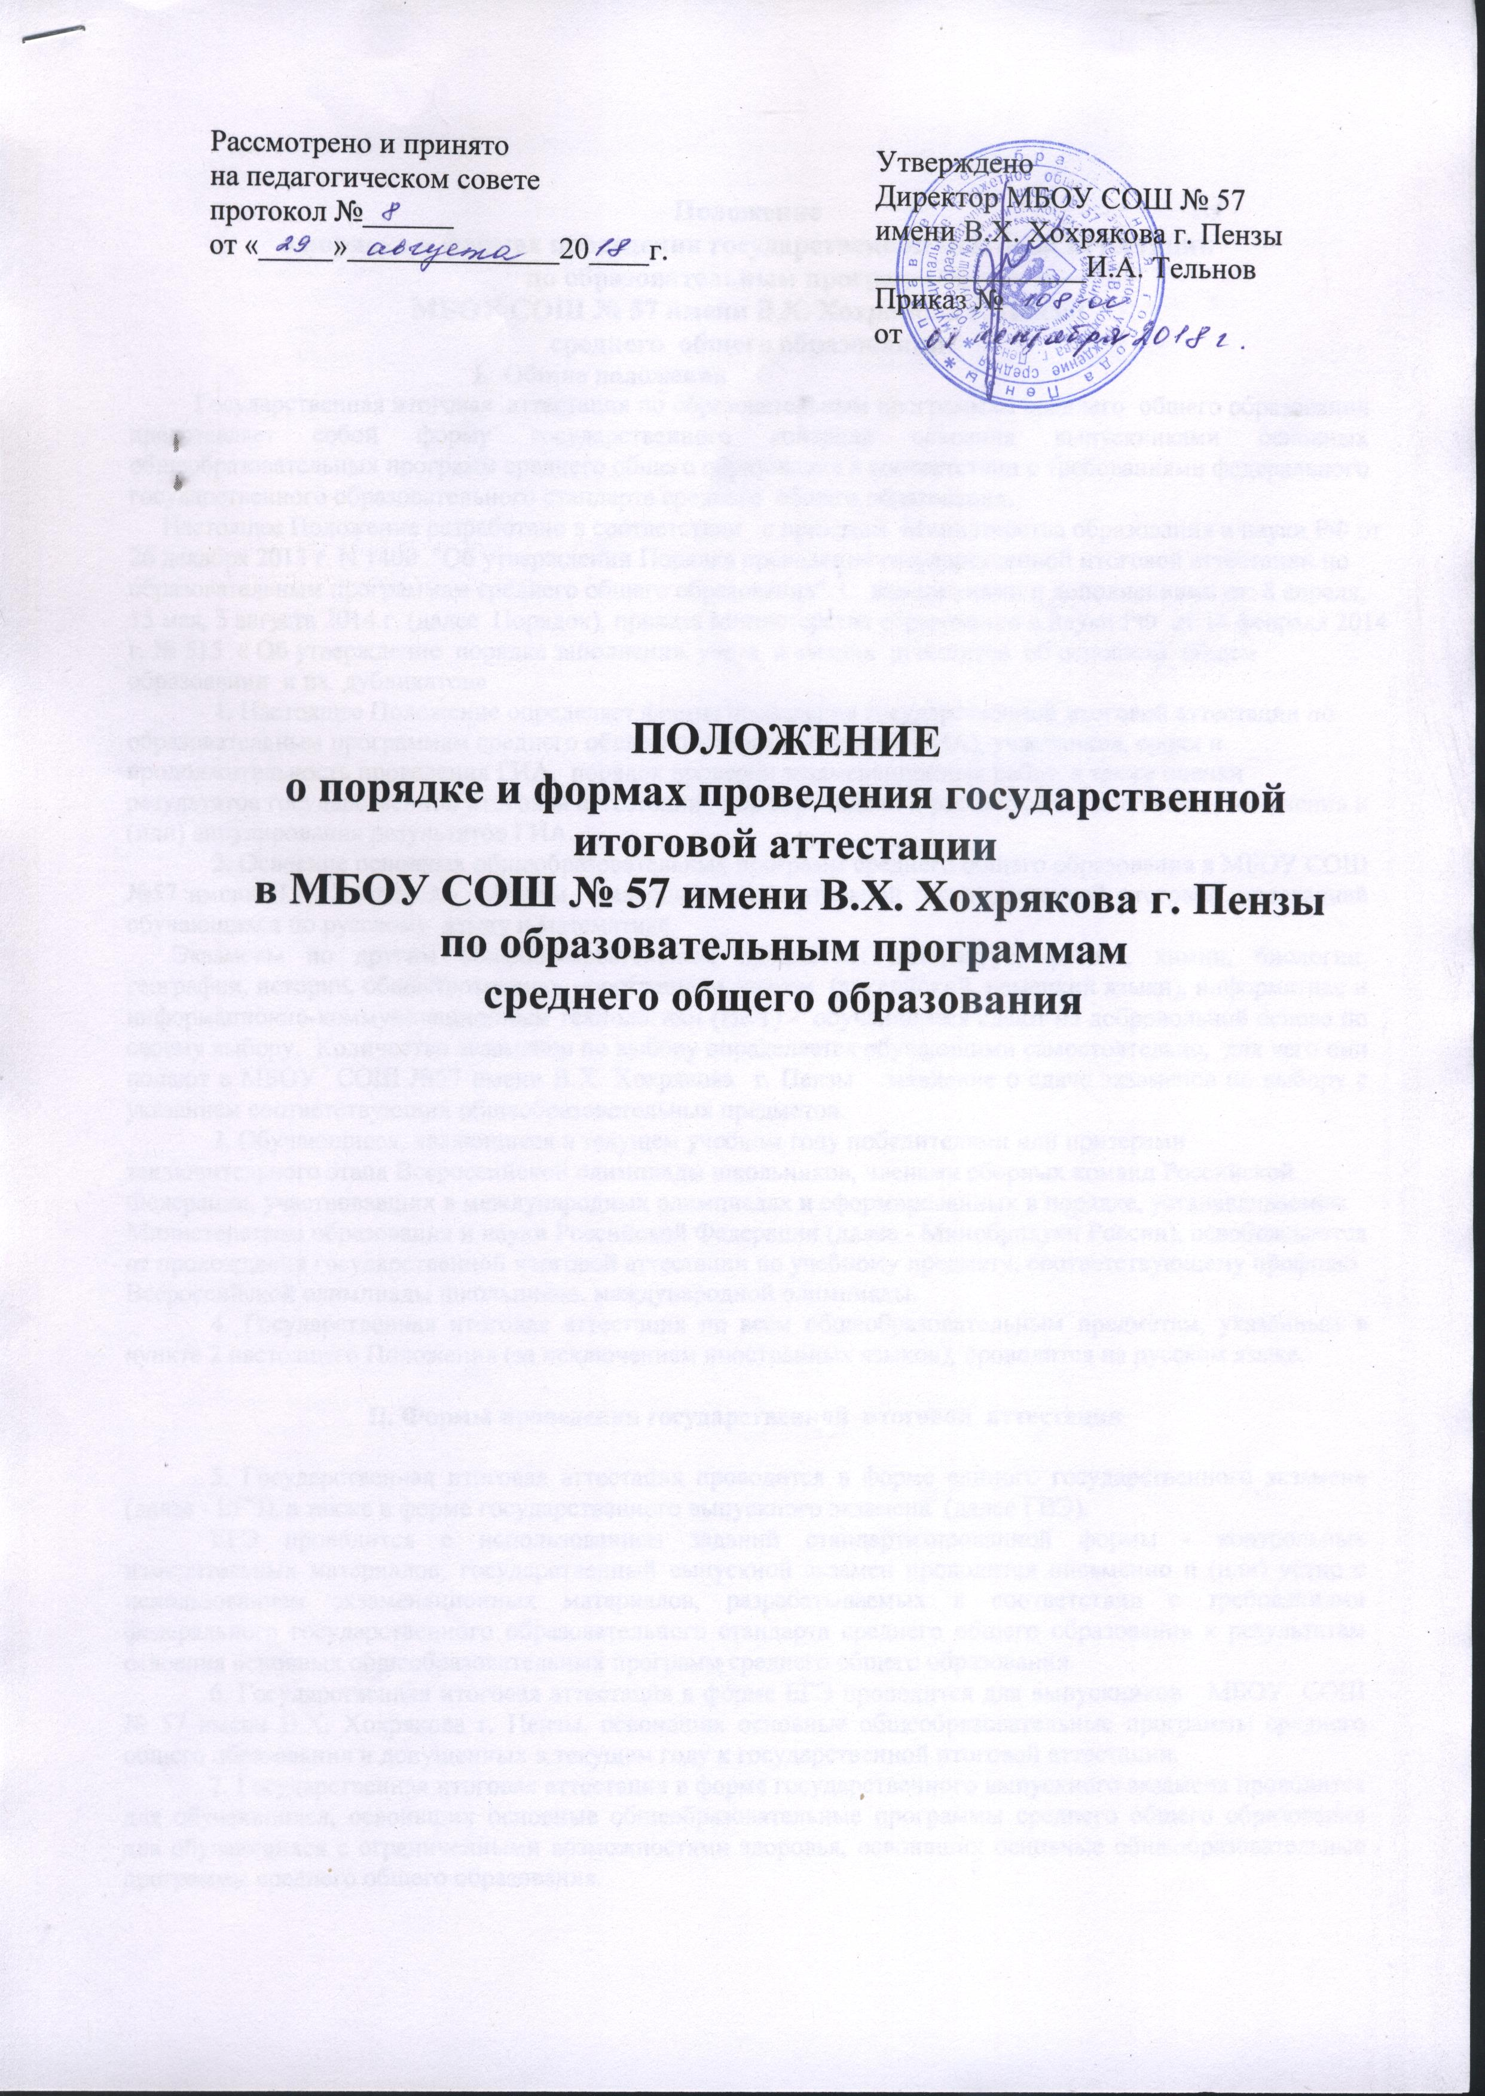

Положение
о порядке и формах проведения государственной итоговой аттестации
по образовательным программам
МБОУ СОШ № 57 имени В.Х. Хохрякова г. Пензы
среднего общего образования
I. Общие положения
Государственная итоговая аттестация по образовательным программам среднего общего образования представляет собой форму государственного контроля освоения выпускниками основных общеобразовательных программ среднего общего образования в соответствии с требованиями федерального государственного образовательного стандарта среднего общего образования.
Настоящее Положение разработано в соответствии с приказом Министерства образования и науки РФ от 26 декабря 2013 г. N 1400 "Об утверждении Порядка проведения государственной итоговой аттестации по образовательным программам среднего общего образования". С изменениями и дополнениями от: 8 апреля, 15 мая, 5 августа 2014 г. (далее Порядок), приказа Министерства образования и науки РФ от 14 февраля 2014 г. № 515 « Об утверждение порядка заполнения, учета и выдачи аттестатов об основном общем образовании и их дубликатов»
1. Настоящее Положение определяет формы проведения государственной итоговой аттестации по образовательным программам среднего общего образования (далее - ГИА), участников, сроки и продолжительность проведения ГИА, порядок проверки экзаменационных работ, а также оценки результатов государственной итоговой аттестации , порядок подачи и рассмотрения апелляций, изменения и (или) аннулирования результатов ГИА.
2. Освоение основных общеобразовательных программ среднего общего образования в МБОУ СОШ №57 имени В.Х. Хохрякова г.Пензы завершается обязательной государственной итоговой аттестацией обучающихся по русскому языку и математике.
Экзамены по другим общеобразовательным предметам: литературе, физике, химии, биологии, географии, истории, обществознанию, иностранным языкам (английский, немецкий языки), информатике и информационно-коммуникационным технологиям (ИКТ) - обучающиеся сдают на добровольной основе по своему выбору. Количество экзаменов по выбору определяется обучающими самостоятельно, для чего они подают в МБОУ СОШ №57 имени В.Х. Хохрякова г. Пензы заявление о сдаче экзаменов по выбору с указанием соответствующих общеобразовательных предметов.
3. Обучающиеся, являющиеся в текущем учебном году победителями или призерами заключительного этапа Всероссийской олимпиады школьников, членами сборных команд Российской Федерации, участвовавших в международных олимпиадах и сформированных в порядке, устанавливаемом Министерством образования и науки Российской Федерации (далее - Минобрнауки России), освобождаются от прохождения государственной итоговой аттестации по учебному предмету, соответствующему профилю Всероссийской олимпиады школьников, международной олимпиады.
4. Государственная итоговая аттестация по всем общеобразовательным предметам, указанным в пункте 2 настоящего Положения (за исключением иностранных языков), проводится на русском языке.

II. Формы проведения государственной итоговой аттестации

5. Государственная итоговая аттестация проводится в форме единого государственного экзамена (далее - ЕГЭ), а также в форме государственного выпускного экзамена (далее ГВЭ).
ЕГЭ проводится с использованием заданий стандартизированной формы - контрольных измерительных материалов; государственный выпускной экзамен проводится письменно и (или) устно с использованием экзаменационных материалов, разрабатываемых в соответствии с требованиями федерального государственного образовательного стандарта среднего общего образования к результатам освоения основных общеобразовательных программ среднего общего образования.
6. Государственная итоговая аттестация в форме ЕГЭ проводится для выпускников МБОУ СОШ № 57 имени В.Х. Хохрякова г. Пензы, освоивших основные общеобразовательные программы среднего общего образования и допущенных в текущем году к государственной итоговой аттестации.
7. Государственная итоговая аттестация в форме государственного выпускного экзамена проводится для обучающихся, освоивших основные общеобразовательные программы среднего общего образования для обучающихся с ограниченными возможностями здоровья, освоивших основные общеобразовательные программы среднего общего образования.
Для указанных категорий выпускников государственная итоговая аттестация может по их желанию проводиться в форме ЕГЭ. При этом допускается сочетание обеих форм государственной итоговой аттестации. Выбранные выпускником форма (формы) государственной итоговой аттестации и общеобразовательные предметы, по которым он планирует сдавать экзамены, указываются им в заявлении. Государственный выпускной экзамен для выпускников с ограниченными возможностями здоровья организуется с учетом особенностей психофизического развития, индивидуальных возможностей обучающихся и состояния их здоровья.
III. Участники проведения государственной итоговой аттестации
8. К ГИА допускаются обучающиеся, не имеющие академической задолженности, в том числе за итоговое сочинение (изложение), и в полном объеме выполнившие учебный план или индивидуальный учебный план (имеющие годовые отметки по всем учебным предметам учебного плана за каждый год обучения по образовательной программе среднего общего образования не ниже удовлетворительных).
К ГИА по учебным предметам, освоение которых завершилось ранее, допускаются обучающиеся X классов, имеющие годовые отметки не ниже удовлетворительных по всем учебным предметам учебного плана за предпоследний год обучения.
9. Итоговое сочинение (изложение) как условие допуска к ГИА проводится для обучающихся XI классов в декабре последнего года обучения по темам (текстам), сформированным по часовым поясам Федеральной службой по надзору в сфере образования и науки (далее - Рособрнадзор). Изложение вправе писать обучающиеся с ограниченными возможностями здоровья и дети-инвалиды.
10.Результатом итогового сочинения (изложения) является "зачет" или "незачет".
В случае, если обучающийся получил за итоговое сочинение (изложение) неудовлетворительный результат ("незачет"), он допускается повторно к проведению итогового сочинения (изложения) в дополнительные сроки (в феврале и апреле-мае текущего года), устанавливаемые органами исполнительной власти субъектов Российской Федерации, осуществляющими государственное управление в сфере образования.
11. Выбранные обучающимися учебные предметы для сдачи ЕГЭ указываются ими в заявлении, которое подается до 1 февраля в МБОУ СОШ № 57 имени В.Х. Хохрякова г. Пензы.
12.Обучающиеся изменяют (дополняют) выбор учебного предмета (перечня учебных предметов) при наличии у них уважительных причин (болезни или иных обстоятельств, подтвержденных документально). В этом случае обучающийся подает заявление в ГЭК с указанием измененного перечня учебных предметов, по которым он планирует пройти ГИА, и причины изменения заявленного ранее перечня. Указанное заявление подается не позднее, чем за две недели до начала соответствующих экзаменов.
13. Решение о допуске к государственной итоговой аттестации принимается педагогическим советом МБОУ СОШ №57 имени В.Х. Хохрякова г. Пензы и оформляется приказом не позднее 25 мая текущего года.
IV. Сроки и порядок проведения государственной (итоговой) аттестации
14. Порядок проведения ЕГЭ и порядок проведения государственного выпускного экзамена для различных категорий выпускников, в том числе порядок работы и функции экзаменационных, предметных и конфликтных комиссий в зависимости от формы проведения государственной итоговой аттестации, определяются Министерством образования и науки Российской Федерации (далее - Минобрнауки России).
15. Государственная итоговая аттестация начинается не ранее 25 мая текущего года.
16.Для проведения ЕГЭ и ГВЭ на территории Российской Федерации единое расписание экзаменов. По каждому учебному предмету устанавливается продолжительность проведения экзаменов.
17. В продолжительность экзамена по учебным предметам не включается время, выделенное на подготовительные мероприятия (инструктаж обучающихся и выпускников прошлых лет, выдачу им экзаменационных материалов, заполнение ими регистрационных полей экзаменационных работ, настройку необходимых технических средств, используемых при проведении экзаменов).
18.Для обучающихся с ограниченными возможностями здоровья, продолжительность экзамена увеличивается на 1,5 часа.
19. По решению председателя ГЭК повторно допускаются к сдаче экзаменов в текущем году по соответствующему учебному предмету в дополнительные сроки:
-обучающиеся, получившие на ГИА неудовлетворительный результат по одному из учебных предметов: математика или русский язык;
-обучающиеся, не явившиеся на экзамены по уважительным причинам (болезнь или иные обстоятельства, подтвержденные документально);
-обучающиеся , не завершившие выполнение экзаменационной работы по уважительным причинам (болезнь или иные обстоятельства, подтвержденные документально);
-обучающиеся, которым конфликтная комиссия удовлетворила апелляцию о нарушении устанавливаемого порядка проведения ГИА.
20. Экзамены проводятся в ППЭ, места расположения которых утверждаются органами исполнительной власти субъектов Российской Федерации, осуществляющими государственное управление в сфере образования, учредителями, МИД России по согласованию с ГЭК.
21.В случае угрозы возникновения чрезвычайной ситуации органы исполнительной власти субъектов Российской Федерации, осуществляющие государственное управление в сфере образования, учредители и МИД России по согласованию с ГЭК принимают решение о переносе сдачи экзамена в другой ППЭ или на другой день, предусмотренный расписаниями проведения ЕГЭ и ГВЭ.
22. Для каждого обучающегося, выделяется отдельное рабочее место.
23. Аудитории оборудуются средствами видеонаблюдения. Отсутствие средств видеонаблюдения, неисправное состояние или отключение указанных средств во время проведения экзамена, равно как и отсутствие видеозаписи экзамена является основанием для остановки экзамена в ППЭ или отдельных аудиториях ППЭ в соответствии с пунктом 20 Порядка или аннулирования результатов ГИА в соответствии с пунктом 70 Порядка и повторного допуска обучающихся к сдаче экзамена в соответствии с пунктом 33 Порядка. Материалы видеонаблюдения используются, в целях обнаружения фактов нарушения порядка проведения ЕГЭ. Срок хранения видеозаписи экзамена, на основании которой было принято решение об остановке экзамена в ППЭ или отдельных аудиториях ППЭ, удалении обучающегося с экзамена, аннулировании результатов экзамена составляет не менее трех лет со дня принятия соответствующего решения
24. Для обучающихся, с ограниченными возможностями здоровья, детей-инвалидов, а также тех, кто обучался по состоянию здоровья на дому, проводится ГИА в условиях, учитывающих состояние их здоровья, особенности психофизического развития. ГВЭ по всем учебным предметам по их желанию проводится в устной форме. Во время проведения экзамена для указанных обучающихся, организуются питание и перерывы для проведения необходимых лечебных и профилактических мероприятий. Для лиц, по медицинским показаниям не имеющих возможности прийти в ППЭ, необходимо заключение ПМПК для организации экзамена на дому.
25.До начала экзамена организаторы проводят инструктаж обучающихся, в том числе информируют о порядке проведения экзамена, правилах оформления экзаменационной работы, продолжительности экзамена, порядке подачи апелляций о нарушении установленного порядка проведения ГИА и о несогласии с выставленными баллами, о случаях удаления с экзамена, а также о времени и месте ознакомления с результатами ГИА, что записи на КИМ и черновиках не обрабатываются и не проверяются.
26. Экзаменационные материалы для проведения ЕГЭ включают в себя КИМ, бланки регистрации, бланки для ответов на задания с выбором ответа, с кратким ответом, с развернутым ответом (далее - бланки ЕГЭ), по просьбе обучающегося, выдаётся дополнительный бланк. По мере необходимости обучающимся выдаются черновики. Допускается делать пометки в КИМ.
27. Во время экзамена на рабочем столе обучающегося, выпускника прошлых лет, помимо экзаменационных материалов, находятся:
а) ручка; б) документ, удостоверяющий личность; г) лекарства и питание (при необходимости). Иные вещи обучающиеся, оставляют в специально выделенном месте.
28.Во время экзамена обучающиеся не должны общаться друг с другом, не могут свободно перемещаться по аудитории и ППЭ. Во время экзамена обучающиеся могут выходить из аудитории и перемещаться по ППЭ в сопровождении одного из организаторов. При выходе из аудитории обучающиеся оставляют экзаменационные материалы и черновики на рабочем столе.
В ППЭ запрещается обучающимся - иметь при себе средства связи, электронно-вычислительную технику, фото, аудио и видеоаппаратуру, справочные материалы, письменные заметки и иные средства хранения и передачи информации.
29. Лица, допустившие нарушение установленного порядка проведения ГИА, удаляются с экзамена. Если обучающийся по состоянию здоровья или другим объективным причинам не завершает выполнение экзаменационной работы, то он досрочно покидает аудиторию.
30. При проведении ЕГЭ по иностранным языкам по желанию участника ЕГЭ в экзамен включается раздел "Говорение", устные ответы на задания которого записываются на аудионосители. Обучающиеся приглашаются в аудиторию для получения задания устной части КИМ и последующей записи устных ответов на задания КИМ. В аудитории обучающийся подходит к средству цифровой аудиозаписи и по команде организатора громко и разборчиво дает устный ответ на задания КИМ. Организатор дает обучающемуся прослушать запись его ответа и убедиться, что она произведена без технических сбоев.
31. При проведении ГВЭ в устной форме устные ответы обучающихся записываются на аудионосители или протоколируются. Аудитории, предназначенные для записи устных ответов, оборудуются средствами цифровой аудиозаписи. Обучающиеся по команде организатора громко и разборчиво дают устный ответ на задание. Организатор дает обучающемуся прослушать запись его ответа и убедиться, что она произведена без технических сбоев. В случае протоколирования устных ответов обучающемуся предоставляется возможность ознакомиться с протоколом его ответа и убедиться, что он записан верно.
32. За 30 минут и за 5 минут до окончания экзамена сообщается обучающимся о скором завершении экзамена и напоминают о необходимости перенести ответы из черновиков и КИМ в экзаменационную работу. Обучающиеся, досрочно завершившие выполнение экзаменационной работы, сдают работу организаторам и покидают ППЭ, не дожидаясь завершения окончания экзамена.
V. Оценка результатов государственной итоговой аттестации
33. При проведении ГИА в форме ЕГЭ используется стобалльная система оценки, в том числе по математике (профильный уровень), в форме ГВЭ по математике ( базовый уровень) - пятибалльная система оценки.
34. Экзаменационные работы ЕГЭ обучающихся, удаленных с экзамена или не завершивших выполнение экзаменационной работы по объективным причинам, проходят обработку, но не проверяются. Записи на черновиках и КИМ не обрабатываются и не проверяются.
35. Результаты ГИА признаются удовлетворительными в случае, если обучающийся по обязательным учебным предметам при сдаче ЕГЭ набрал количество баллов не ниже минимального, определяемого Рособрнадзором, а при сдаче ГВЭ и математике (базовый уровень) получил отметки не ниже удовлетворительной (три балла).
36. Обучающимся, не прошедшим ГИА или получившим на ГИА неудовлетворительные результаты более, чем по одному обязательному учебному предмету, либо получившим повторно неудовлетворительный результат по одному из этих предметов на ГИА в дополнительные сроки, предоставляется право пройти ГИА по соответствующим учебным предметам не ранее, чем через год в сроки и в формах, устанавливаемых Порядком. Выдается справка об обучении в образовательном учреждении, форма которой утверждается Минобрнауки России. Для прохождения повторной ГИА указанные лица восстанавливаются в организации, осуществляющей образовательную деятельность на срок, необходимый для прохождения ГИА.
37. Удовлетворительные результаты государственной итоговой аттестации по русскому языку и математике являются основанием выдачи выпускникам документа государственного образца об уровне образования - аттестата о среднем общем образовании, форма и порядок выдачи которого утверждаются Минобрнауки России.
38. В аттестат выпускнику, выставляются итоговые отметки:
по каждому общеобразовательному предмету инвариантной части базисного учебного плана;
по каждому общеобразовательному предмету вариативной части учебного плана образовательного учреждения, изучавшемуся выпускником, в случае если на его изучение отводилось по учебному плану образовательного учреждения не менее 64 часов за два учебных года как среднее арифметическое результатов полугодовых и годовой отметок за 10-11 класс.
39. Выпускники, получившие аттестат с отличием награждаются медалью "За особые успехи в учении".
40. Выпускникам, являющимся в текущем году победителями и призерами заключительного этапа Всероссийской олимпиады школьников, в аттестат по общеобразовательному предмету, соответствующему профилю олимпиады, выставляется отметка "отлично".
VI. Утверждение, изменение и (или) аннулирование результатов ГИА
41. В случае, если конфликтной комиссией была удовлетворена апелляция обучающегося о нарушении установленного порядка проведения ГИА, председатель ГЭК принимает решение об аннулировании результата ГИА данного обучающегося по соответствующему учебному предмету, а также о его допуске к ГИА в дополнительные сроки.
42. В случае, если конфликтной комиссией была удовлетворена апелляция обучающегося с выставленными баллами, председатель ГЭК принимает решение об изменении результата ГИА согласно протоколам конфликтной комиссии.
43. При установлении фактов нарушения порядка проведения ГИА со стороны обучающихся, отсутствия (неисправного состояния) средств видеонаблюдения, председатель ГЭК принимает решение об аннулировании результатов ГИА по соответствующему учебному предмету. Решение об аннулировании результатов ЕГЭ в случаях, принимается в течение двух рабочих дней с момента принятия конфликтной комиссией соответствующих решений, завершения проверки, организованной председателем ГЭК.
VI. Прием и рассмотрение апелляций
44. Конфликтная комиссия принимает в письменной форме апелляции обучающихся о нарушении установленного порядка проведения ГИА по учебному предмету и (или) о несогласии с выставленными баллами в конфликтную комиссию.
45. Конфликтная комиссия не рассматривает апелляции по вопросам содержания и структуры заданий по учебным предметам, а также по вопросам, связанным с нарушением обучающимся Порядка и неправильным оформлением экзаменационной работы.
46. Обучающийся и (или) его родители (законные представители) при желании присутствуют при рассмотрении апелляции. Рассмотрение апелляции проводится в спокойной и доброжелательной обстановке.

